**МИНИСТЕРСТВО ЦИФРОВОГО РАЗВИТИЯ СВЯЗИ И МАССОВЫХ КОММУНИКАЦИЙ**

**Ордена Трудового Красного Знамени**

**Федеральное государственное бюджетное образовательное учреждение высшего образования**

**«Московский технический университет связи и информатики»**

Кафедра «Математическая Кибернетика и Информационные технологии»

Лабораторная работа №15

**FastApi**

Выполнил:

Студент группы

БВТ2402

Ботвинова Виктория

Москва

2025

Цель: Создать простой REST сервис, использующий библиотеку wikipedia. Создайте 1 роут с параметром path, 1 роут с параметром query, 1 роут с передачей параметров в теле запроса. Все запросы должны возвращаться и валидирироваться по схемам.

Ссылка на документацию по Wikipedia в python

<https://rukovodstvo.net/posts/id_1061/>

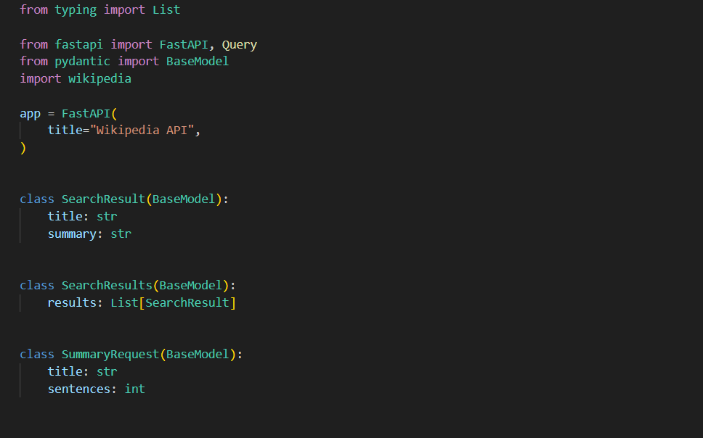

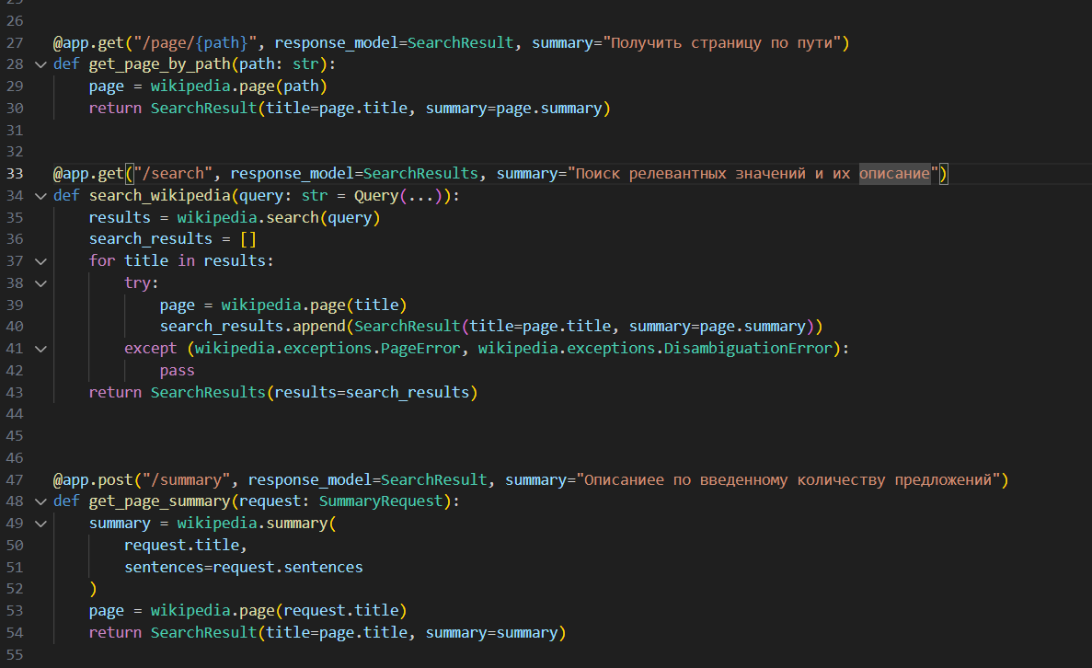

Вывод: научилась работать с FastAPI, создала простой REST сервис, использующий библиотеку Wikipedia, поработала с pydantic-схемами.